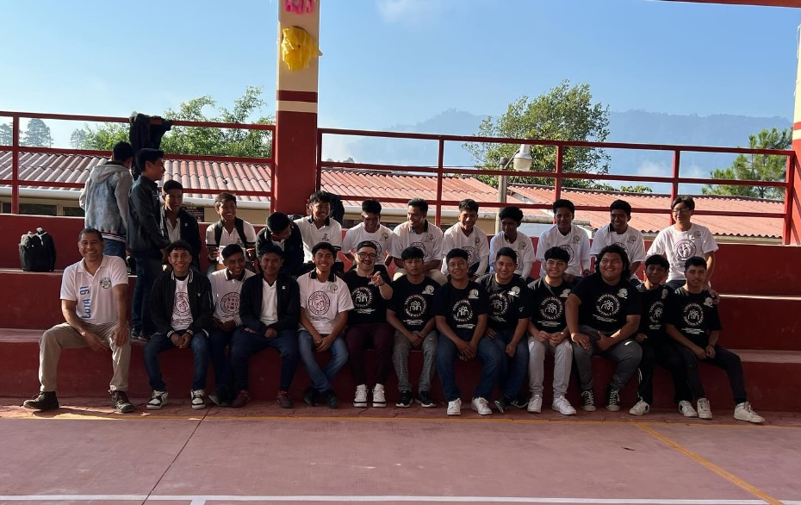

INTERCAMBIO Y CAPACITACIÓN JÓVENES Y NIÑOS

